Presseinformasjon
Investering i enklere planlegging og større kundefordeler
Nå finnes BIM-data for AXOR og hansgrohe produkter
Mars 2017. Hansgrohe Group stiller nå Building Information Modeling (BIM) data til rådighet for begge merkene sine – AXOR og hansgrohe – i rette tid for verdens førende VVS-messe ISH som finner sted Frankfurt am Main den 14. – 18. mars 2017. Med disse dataene er det enkelt for arkitekter, ingeniører og byggherrer å visualisere produsentens armaturer og dusjer for baderom og kjøkken på skjermen, så alle relevante produktinformasjoner er tilgjengelige i hele planleggingsfasen. BIM-dataene kan lastes ned via BIMobject for merket AXOR på www.bimobject.com/no/AXOR og merket hansgrohe på www.bimobject.com/no/hansgrohe. Dataene finnes også på firmaets egen hjemmeside, www.hansgrohe.no, under det enkelte produktet.
Enkel planlegging med alle gjengse dataformater
BIM er en modellbasert prosess for digital design, konstruksjon, oppførelse, drift og vedlikehold av bygg. For å lette arbeidet for planleggere, arkitekter, byggteknikere og byggherrer stiller Hansgrohe Group nå BIM-data til rådighet med opplysninger om geometri og egenskaper for armaturer, dusjer og dusjsystemer. BIM-modeller gjengir produktene i detaljeringsgrad LOD 300 med alle relevante opplysninger, presise mål, materialer og posisjonering. Dataene fås i seks gjengse formater for å tilgodese brukere av forskjellige programmer: Revit, ArchiCAD, AutoCAD, SketchUp, IFC og 3DS.
„Med BIM-data for AXOR og hansgrohe produkter investerer vi i større planleggingssikkerhet for våre kunder og alle involverte i prosessen. Særlig når byggeplanene endres, sparer BIM-data brukerne for mye tidskrevende korreksjonsarbeid. Derfor er det viktig for oss at vi kan tilby dataene for en stor del av våre produkter i alle relevante formater,” forteller Frank Semling, styremedlem for Hansgrohe SE med ansvar for Supply Chain Management og Services.

BIM-data for alle AXOR og hansgrohe produkter
I første omgang er det BIM-data klar for de tallrike ISH-messenyhetene fra merkene AXOR og hansgrohe. Det tilføyes løpende BIM-data for det eksisterende produktutvalget og kommende produktnyheter. Dermed bidrar Hansgrohe Group til effektiv koordinering mellom alle parter i hele byggets levetid, og ikke bare i byggeperioden.

Om Hansgrohe Group – Das Original.
Hansgrohe Group med hovedkontor i Schiltach/Baden-Württemberg, Sør-Tyskland, er med sine merker AXOR og hansgrohe en førende virksomhet på kvalitet, innovasjon og design i bad- og kjøkkenbransjen. Med sine armaturer, dusjer og dusjsystemer gir Hansgrohe Group vannet form og funksjon. Virksomhetens 116-årige historie preges av oppfinnelser, for eksempel den første hånddusjen med forskjellige stråletyper, det første kjøkkenarmaturet med uttrekkstut og enda den første dusjstangen. Med over 17 000 aktive beskyttede rettigheter står Hansgrohe Group for kvalitetsprodukter med lang levetid. 34 datterselskaper, 21 salgskontorer og kunder i over 140 land gjør virksomheten til en pålitelig partner over hele verden. Hansgrohe Group, dens merker og dens produkter er hedret med et utall av utmerkelser, blant annet over 500 designpriser siden 1974. Den bærekraftige produksjonen av vann- og energisparende produkter er sentral for virksomhetens aktiviteter, og produktene anvendes i prosjekter verden over – f.eks. luksus-cruiseskipet Queen Mary 2, verdens høyeste bygning Burj Khalifa og det danske Kronprinsparets gemakker på Amalienborg. Den høye kvalitetsstandarden sikres med produksjon på Hansgrohe Groups fem egne fabrikker i Tyskland, Frankrike, USA og Kina. I 2016 genererte Hansgrohe Group salg for 1,029 milliarder euro (9,4 milliarder kr.), og virksomheten beskjeftiger over 4 800 medarbeidere i hele verden, herav omtrent 60 prosent i Tyskland.

 |  | Les mer om Hansgrohe Group og merkene AXOR og hansgrohe på:  www.facebook.com/axor.design  www.facebook.com/hansgrohe  www.twitter.com/hansgrohe_pr

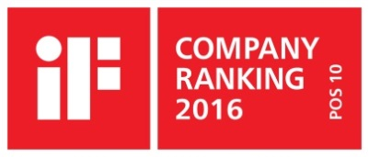 | Sanitærbransjens designleder  På den aktuelle rankinglisten fra Internasjonale Forum Design (iF) over de beste virksomhetene i verden når det kommer til design, ligger Hansgrohe Group på en 10. plass med merkene AXOR og hansgrohe. Med topp 10-plasseringen blant ca. 2000 firmaer fra hele verden er Hansgrohe sanitærbransjens best plasserte på iF Ranking 2016. Med 860 poeng ligger armatur- og dusjspesialisten fra Schiltach til og med foran virksomheter som Apple, Daimler, Volkswagen og Adidas.  www.hansgrohe.no/design

Ytterligere informasjon: | Hansgrohe A/S  Marketingavdelingen  Merete Lykke Jensen  Tlf. 32 79 54 00  info@hansgrohe.no  www.hansgrohe.no  www.axor-design.com
Bildeoversikt
BIM-data for AXOR og hansgrohe
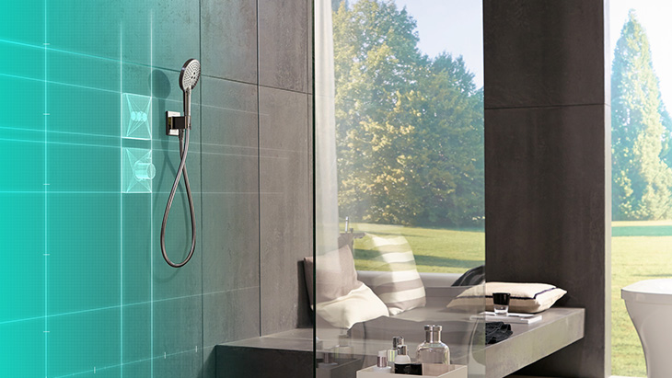
BIM_AXOR_hansgrohe.jpg
Copyright: Hansgrohe SE
For begge merker under Hansgrohe Group – AXOR og hansgrohe – står Building Information Modeling (BIM) data fremover til rådighet. Med disse dataene er det enkelt for arkitekter, ingeniører og byggherrer å visualisere produsentens armaturer og dusjer for baderom og kjøkken på skjermen, så alle relevante produktinformasjoner er tilgjengelige i hele planleggingsfasen. BIM-dataene kan lastes ned via BIMobject for merket AXOR på www.bimobject.com/no/AXOR og merket hansgrohe på www.bimobject.com/no/hansgrohe. Dataene finnes også på firmaets egen hjemmeside, www.hansgrohe.no, under det enkelte produktet.

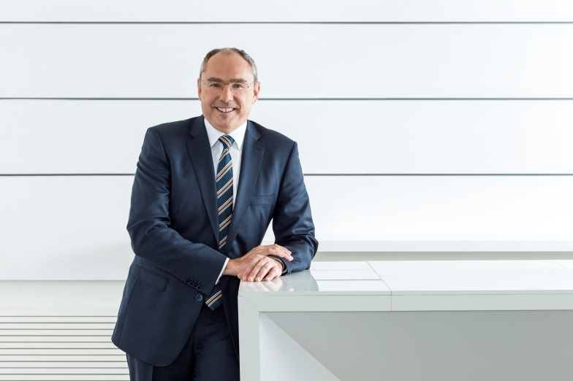
Frank_Semling_by_Andreas_Pohlmann
Copyright: Hansgrohe SE
Frank Semling, styremedlem for Hansgrohe SE med ansvar for Supply Chain Management og Services.

Copyright: Vi gjør oppmerksom på at vi har begrenset bruksrett på disse bildene. Alle ytterligere rettigheter tilhører den respektive fotografen. Derfor må bildene kun anvendes honorarfritt, hvis de entydig og uttrykkelig tjener presentasjon eller markedsføring av tjenester, produkter eller prosjekter tilhørende firmaet Hansgrohe SE og/eller et av firmaets merker (hansgrohe, AXOR). Ønskes bildene brukt i en annen sammenheng, kreves den respektive rettighetsinnehavers godkjennelse og godtgjørelse etter avtale med denne.

